«Говорящая раздевалка», как эффективный инструмент взаимодействия с родителями!
Авторы: Филимонова Елена Валерьевна,
Титова Анна Александровна.
МБДОУ «Детский сад комбинированного вида№67» г. Иваново.
Цель «Говорящей раздевалки» как инструмента взаимодействия с родителями:
создание интерактивного пространства для ежедневного общения между педагогами, родителями и детьми, превратив традиционную раздевалку в «говорящую среду», которая способствует укреплению партнёрских отношений между детским садом и семьёй, демонстрируя совместные достижения, традиции и ценности ,которые способствуют гармоничному развитию личности ребенка.
Какие ресурсы есть у раздевалки в детском саду?
Во – первых, групповая приемная — это место ежедневных встреч педагога с семьями воспитанников, регулярного обмена информацией и обсуждения текущих вопросов, ситуаций и задач, связанных с пребыванием ребенка в детском саду. А любое общение — это путь к сближению, пониманию и доверию.
Во – вторых, групповая приемная – это своеобразная форма презентации своей педагогической работы, профессиональной компетентности, грамотности речи, инновационного потенциала.
В – третьих, это пространство, которое дает возможность родителям эмоционально прочувствовать детсадовские будни, быть в курсе событий жизни ребят, поговорить о них со своими детьми, обсудить с педагогом, получить педагогическую поддержку и активизировать свой образовательный потенциал.

Наше настроение.
Дети находятся в детском саду большую часть времени – поэтому наша задача организовать пребывание детей так, чтобы оно было комфортным, безопасным, интересным, так, чтобы родители спокойно работали, не беспокоились о своих детях, почувствовали, что их любят.
В приемной разместили наглядные плакаты с цитатами: «Здесь вам рады! Добро пожаловать!», «Заходите к нам: с хорошим настроением, с любовью, с радостью…», «Наши ребята самые: добрые, дружные, талантливые…»
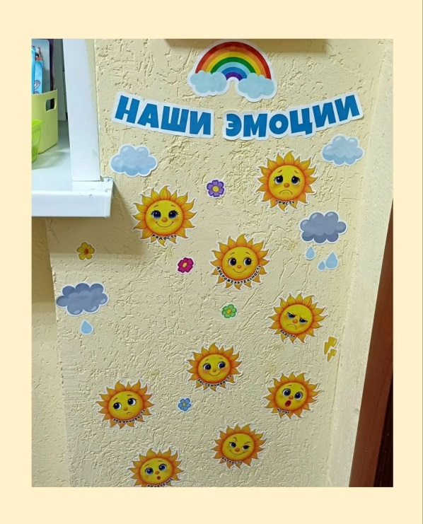
Дети могут подойти к экрану «Наши эмоции!» и отметить свое эмоциональное настроение.

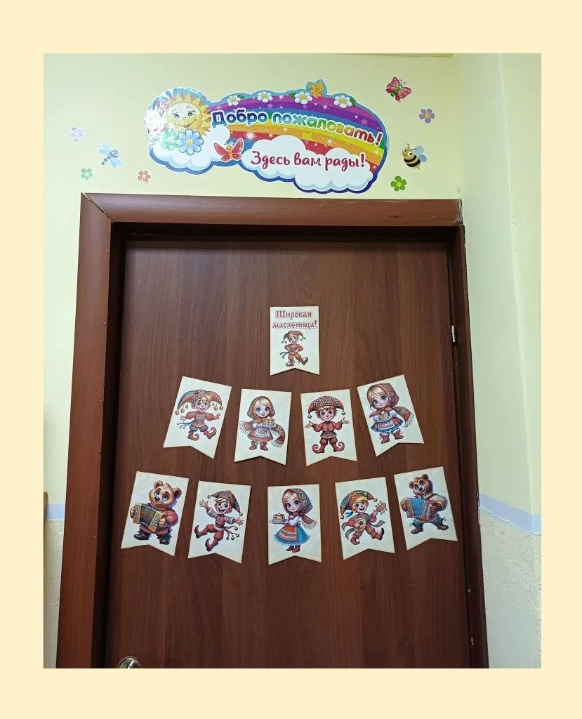
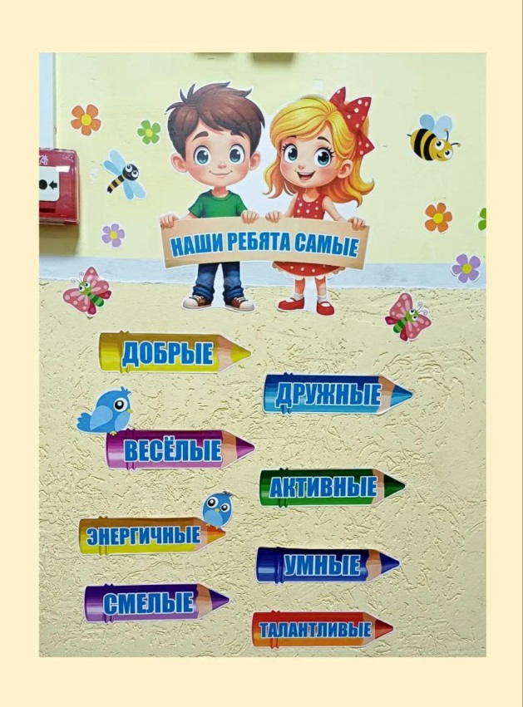

Наше творчество: «Талантливые ручки».
В групповой приемной детского сада должен быть уголок творчества детей, в нем располагаются работы детей по рисованию. Аппликации, лепке, конструированию, а также персональные выставки продуктивной творческой деятельности детей дома и в группе. Но детские работы можно размещать не только на традиционном месте, но и на двери, стене, шкафчике.
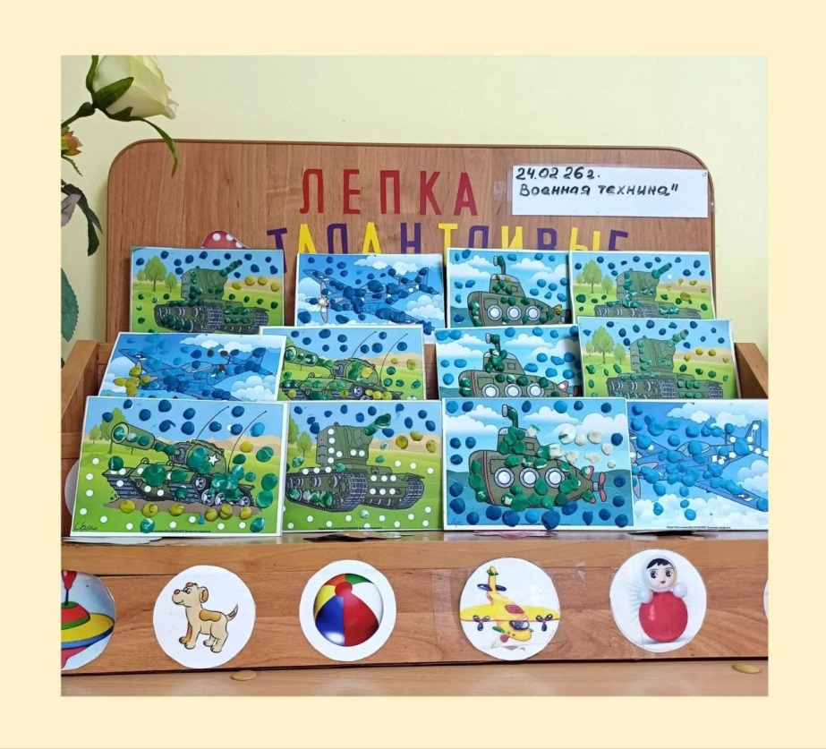
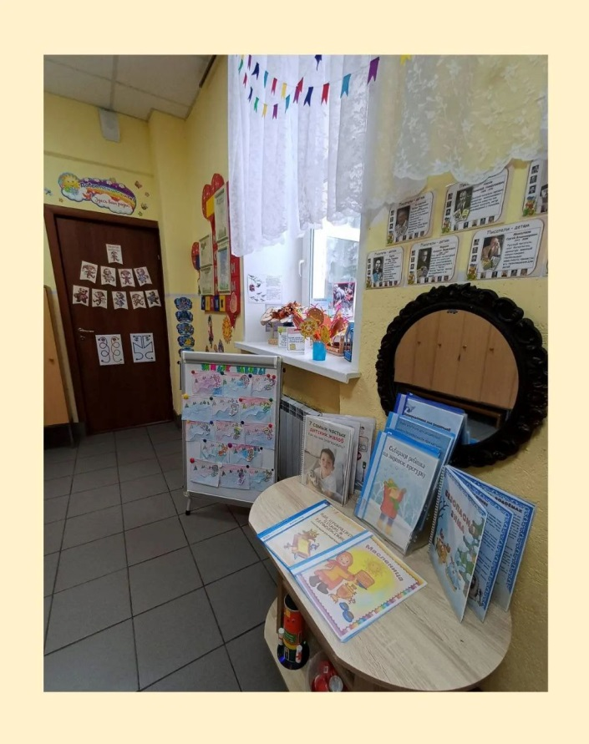
Разместили рисунки на переносной магнитной доске, а название выложили магнитными буквами.

Общее дело: «Я могу, я делаю!»
Особое место в раздевалке занимает выставка готовых работ, как коллективных, так и индивидуальных_ — это совместное творчество детей и родителей. Выставки организуются по различным темам , конкурсам, акциям.
Выставка «Кормушки для пичужки».
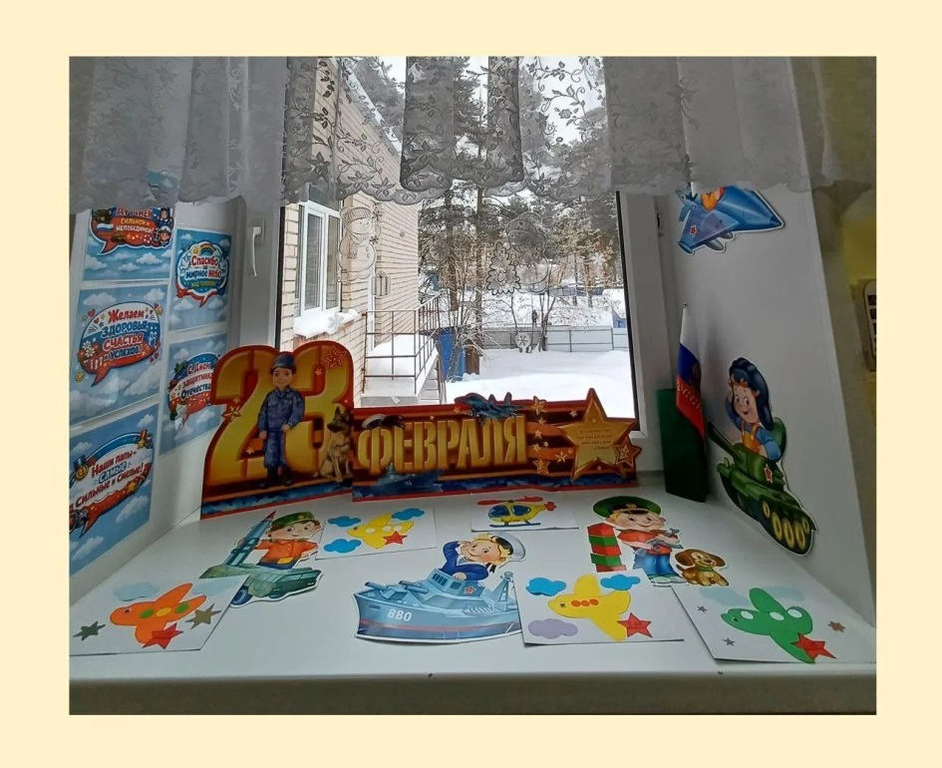

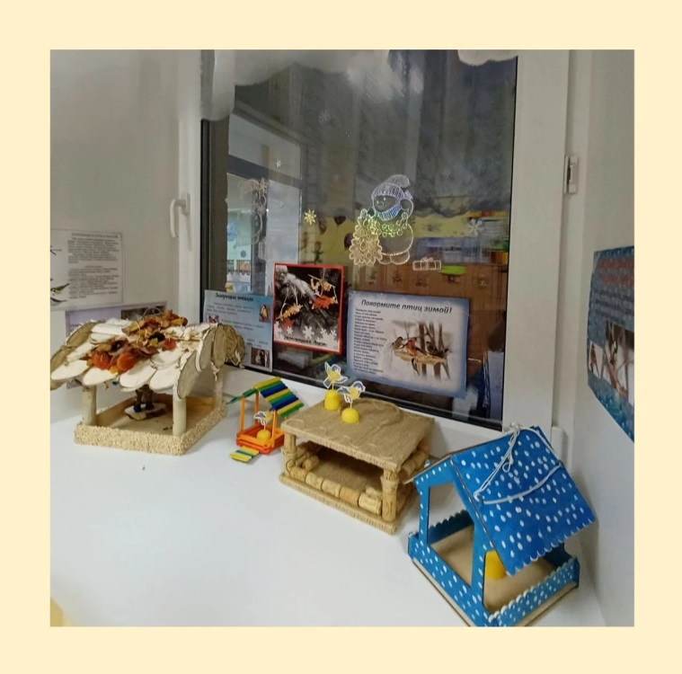

Читаем вместе. «Кот в мешке».
Акция «Кот в мешке» для привлечения родителей и детей к чтению книг в семье.
В коробочках от киндера – сюрприза написано название произведения и автор.
Дети вместе с родителями берут любую коробочку, читают название произведения, берут эту книгу в нашей библиотеке и уносят домой для чтения. После чтения возвращают ее в детский сад, приносят рисунок, рассказывают про что была книга.
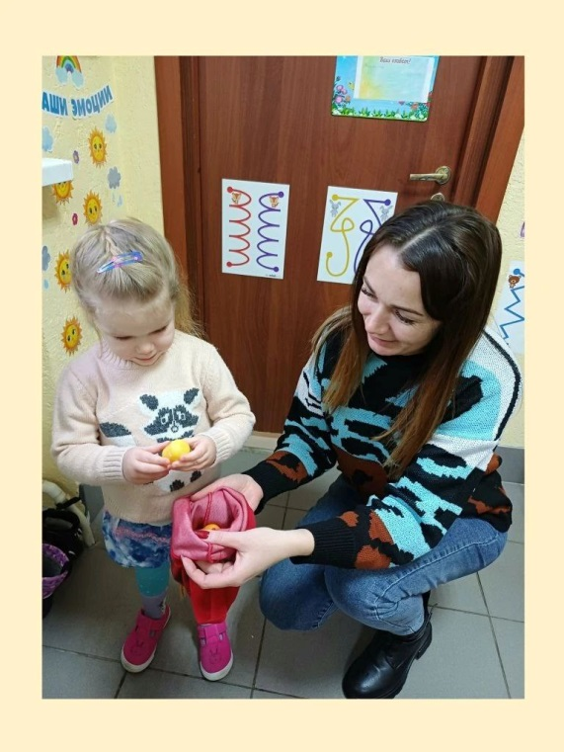
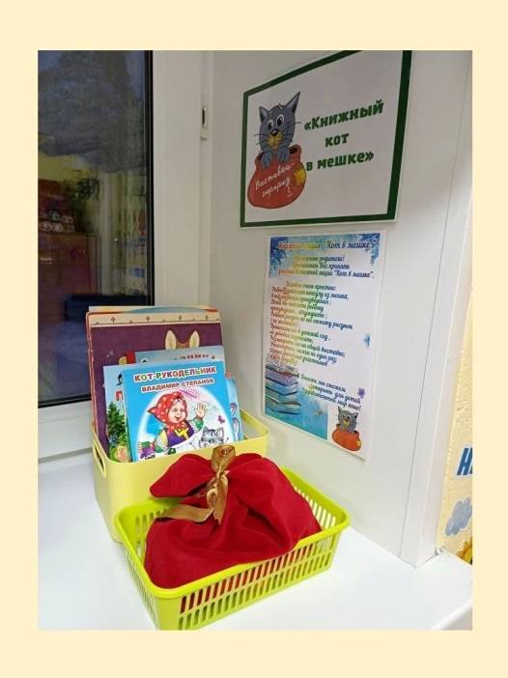
В конце каждого календарного месяца организовываем выставку рисунков, определяем , кто из детей самый активный читатель, поощряем самых активных призами.

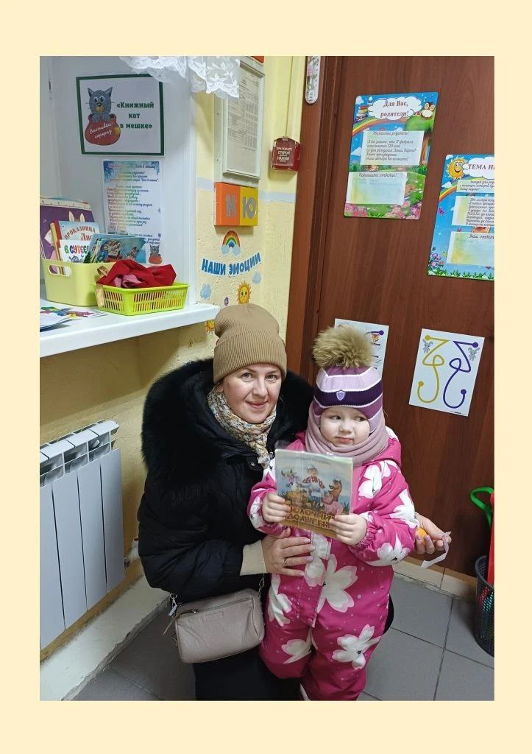

Активность для родителей. «Для вас родители!».
Одним из направлений по работе с родителями служит наглядно- информационная работа: родительские уголки, стенды, папки- передвижки, буклеты, памятки.
Тему недели мы предлагаем определять самим родителям, используя разные формы: ребусы, загадки, схемы, кроссворды. Ответы просим записать на доске активности.
Можно дать краткую информацию события: 17 февраля исполняется 120 лет со дня рождения Агнии Барто. Какие произведения вы помните? Напишите, ждем ваших ответов.
Еще в нашей раздевалке есть “ Шаромер”.
Игры с ростомером - шаромером вместе с родителями — это отличный способ превратить скучные замеры в увлекательную игру — можно сравнивать, на сколько «шаров» ты вырос.
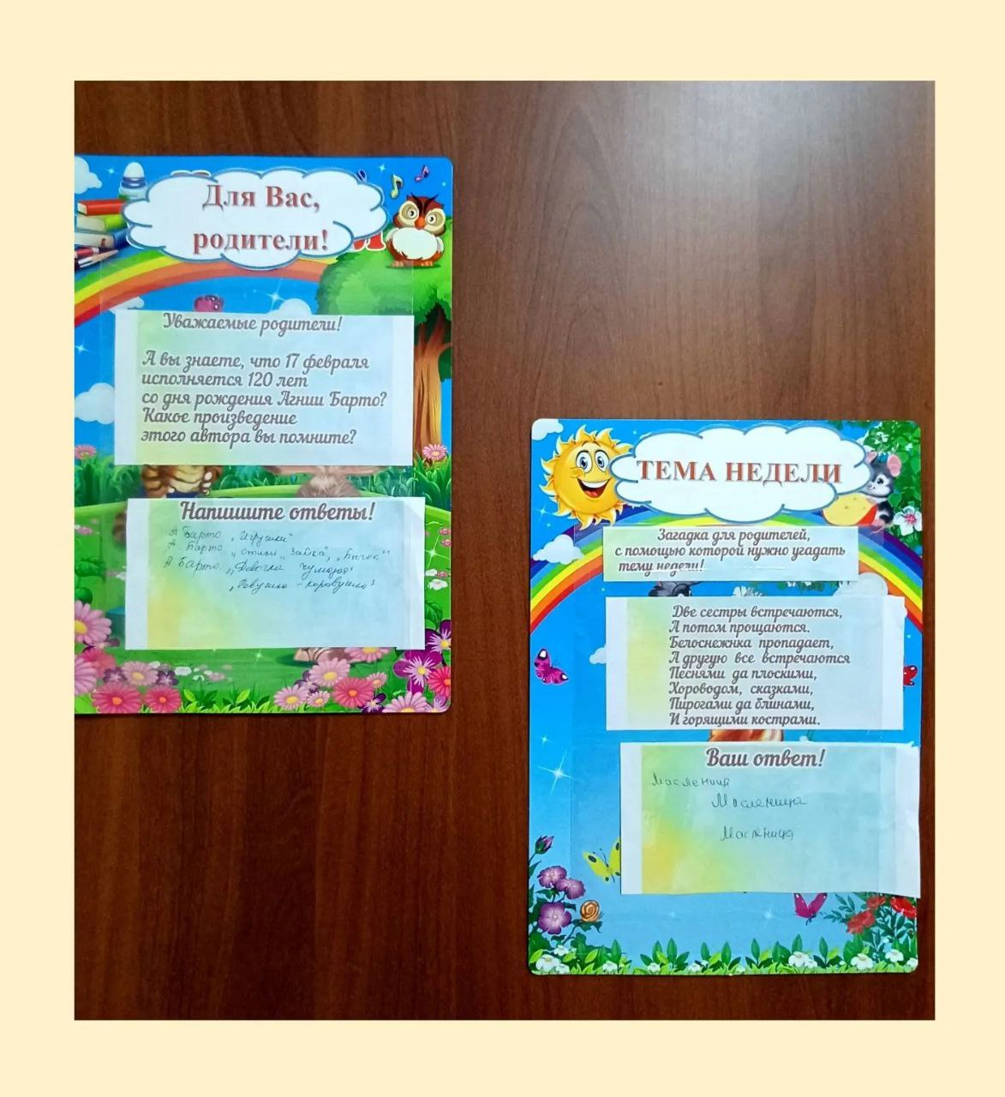
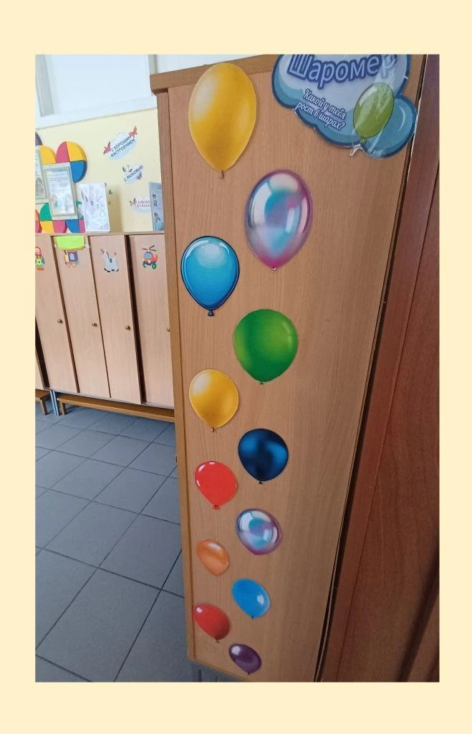

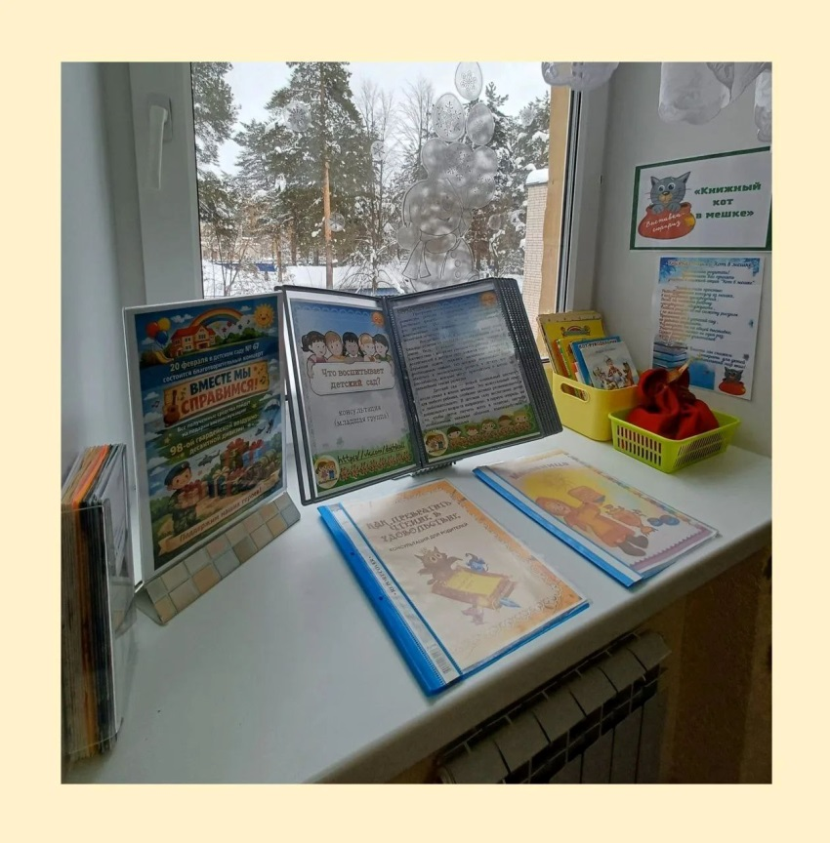
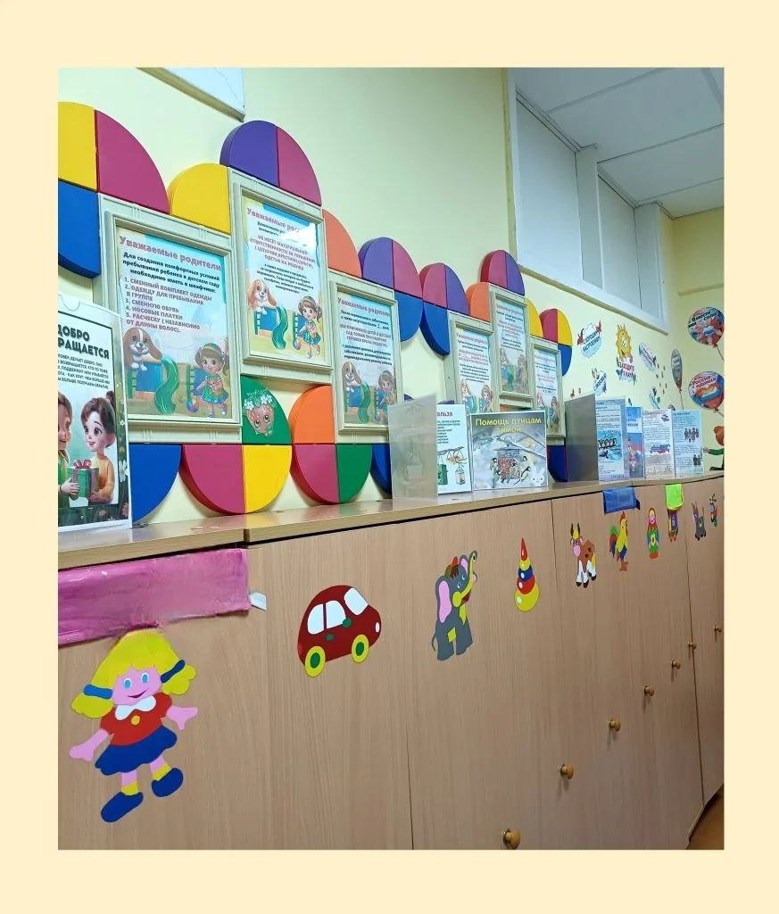

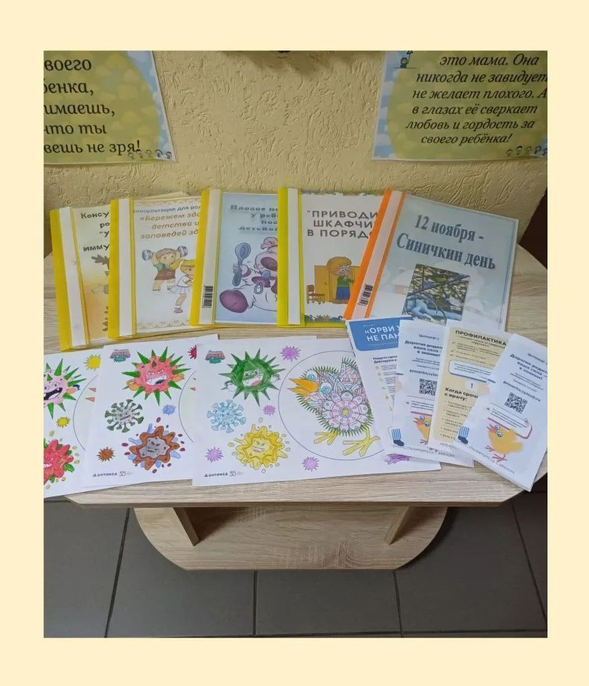
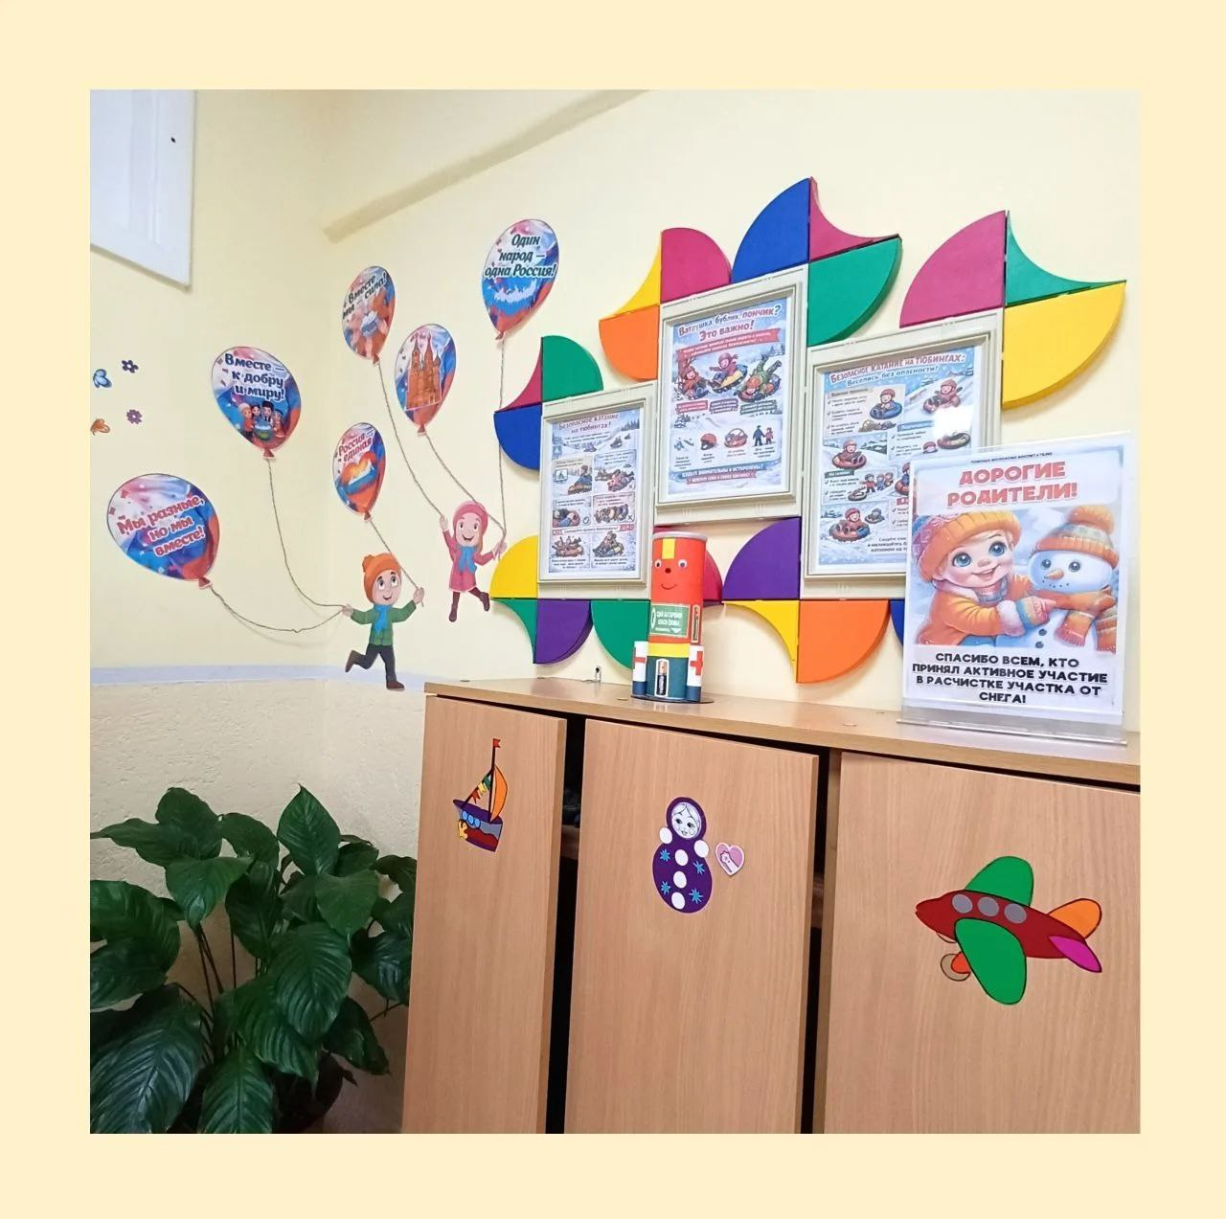

Активность для детей. «Учимся, играя!»
В раздевалке разместили на стене, двери вертикальные нейроигры – лабиринты. Эти игры улучшают внимание, память, координацию, речь.
Лабиринты направлены на одновременную работу левого и правого полушарий мозга - прохождение сразу правой и левой рукой. Минутки совместных игр детей и родителей!
Еще в раздевалке есть “ Метка прихода”.
Использование конструктора в качестве «метки прихода» — это отличный элемент мягкой адаптации и визуального планирования. У каждого ребенка есть своя деталь определенного цвета и с наклеенным фото.
Приходя утром в группу, ребенок берет свою деталь и крепит её на общую базовую платформу.
Так же в раздевалке разместили «Алгоритм одевания», который помогает сформировать у детей навыки самообслуживания и правильного одевания.
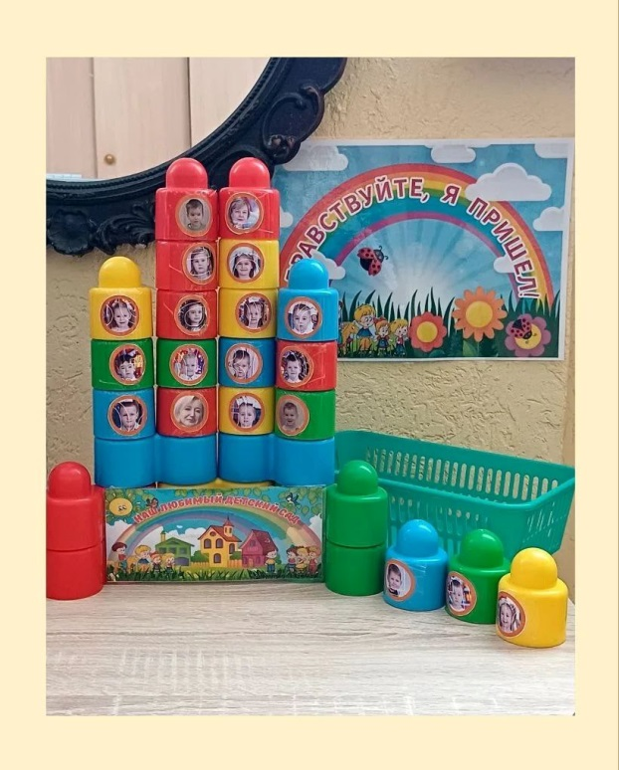
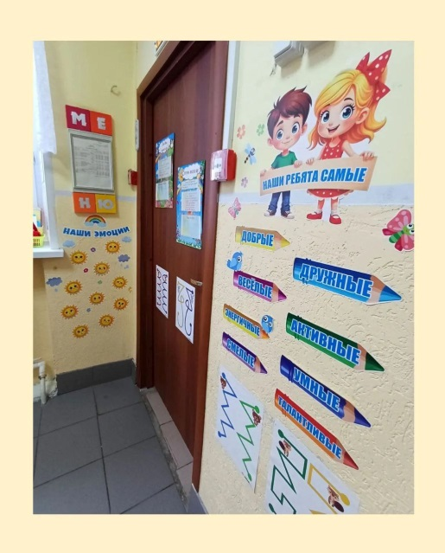

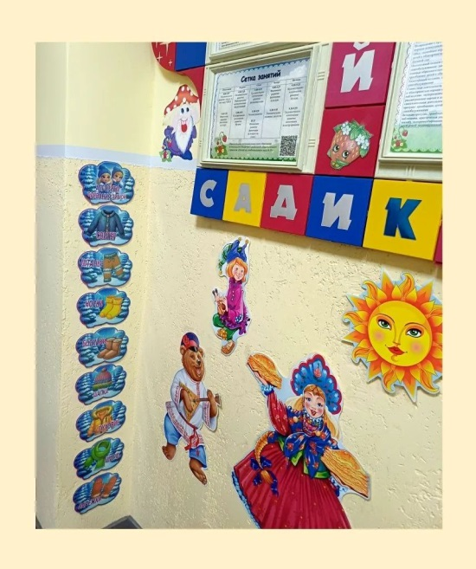

Экологические акции. «Помоги планете!»
Ребята и родители активно участвуют в экологических акциях. Это социально значимые мероприятия, которые проводятся в детском саду с привлечением всех участников педагогического процесса: детей, родителей и педагогов.
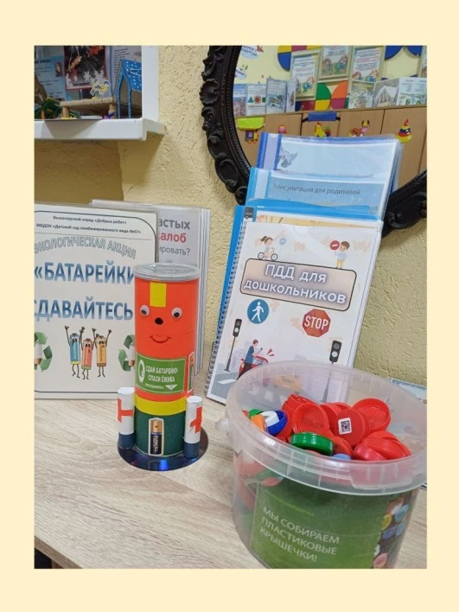
В раздевалке размещены контейнеры для сбора батареек, крышек, корма для птиц.

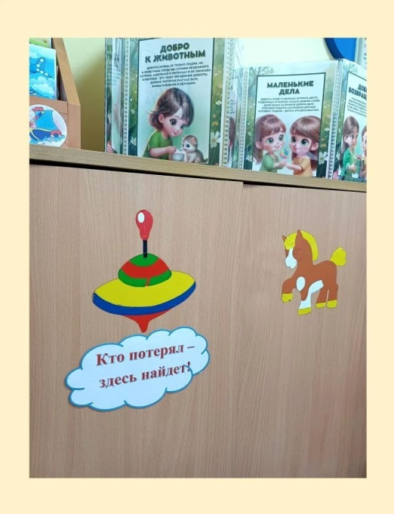
Еще в нашей раздевалке есть “Ящик потерянных вещей” — это настоящий спасательный круг для родителей и воспитателей. Туда попадают вещи, которые выпали из шкафчиков, были перепутаны во время сборов на прогулку или остались лежать на скамейке после ухода ребенка домой.

Таким образом, «Говорящая раздевалка» способствует взаимопониманию родителей, детей, и воспитателей. Родители становятся активными участниками общих с детьми дел. Она рассказывает родителям, чем наполнена жизнь в детском саду. Так же родители знакомятся в простой форме с целевыми ориентирами по ФОП (Федеральная образовательная программа).
«Говорящая раздевалка» - незаменимый помощник в работе с детьми и родителями в детском саду!

